НАЦІОНАЛЬНИЙ ТЕХНІЧНИЙ УНІВЕРСИТЕТ УКРАЇНИ

«КИЇВСЬКИЙ ПОЛІТЕХНІЧНИЙ ІНСТИТУТ ІМЕНІ ІГОРЯ СІКОРСЬКОГО»

Факультет прикладної математики Кафедра прикладної математики

Звіт

до етапу №2 курсової роботи

із дисципліни «Бази даних та інформаційні системи» на тему

«Проведення комісій»

Виконав: Керівник:

студент групи КМ-33 Терещенко І.О.

Скаковський В.В.

Київ — 2016

ВСТУП 3

1. ОСНОВНА ЧАСТИНА 4
   1. Use-case діаграма для звичайних користувачів 4
   2. Use-case діаграма для викладів 5

ВИСНОВКИ 7

Створити use-case діаграми за стандартом UML для визначених ролей користувачів інформаційної системи, а саме для звичайного користувача та викладів. Описати наведені у діаграмах процеси.

1 ОСНОВНА ЧАСТИНА

* 1. Use-case діаграма для звичайних користувачів

Use-case діаграма для звичайних користувачів представлено на рис.1.1.

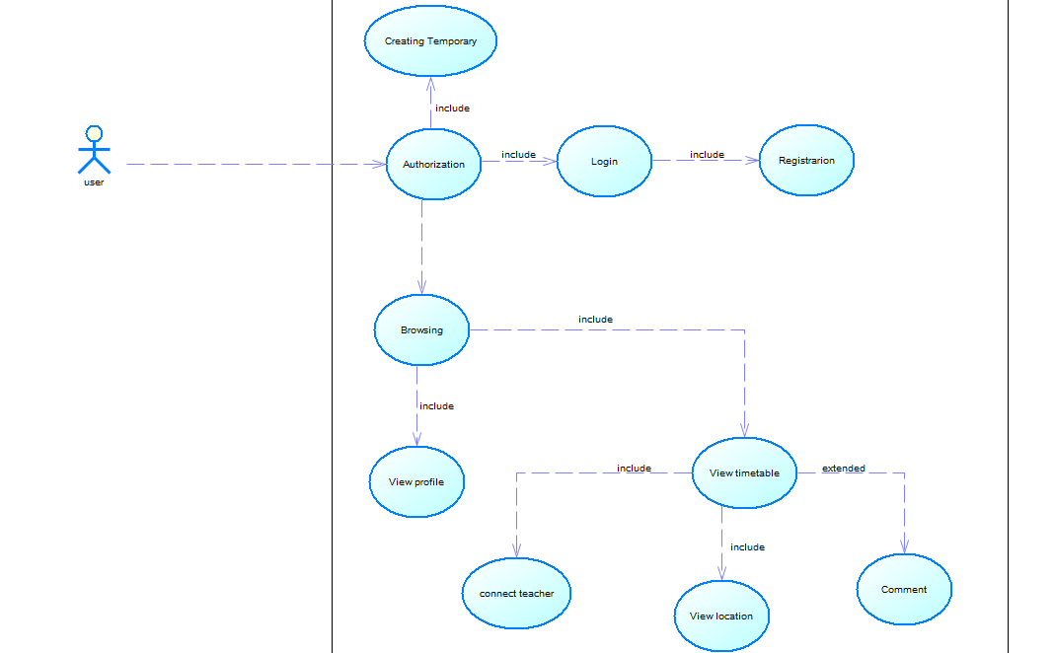

Рисунок 1.1 - Use-case діаграма для звичайних користувачів

Користувач повинен спочатку авторизуватися. Після цього має можливість спілкуватися з викладачем, подивитись свій профіль, подивитися місце та час проведення комісії, має можливість спілкуватися з іншими користувачами данної ІС.

* 1. Use-case діаграма для викладачів

Use-case діаграма для викладачів представлено на рис.1.2

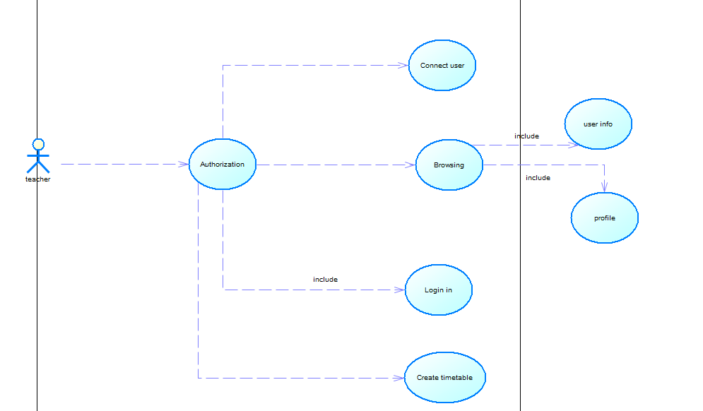

Рисунок 1.2 - Use-case діаграма для викладачів.

Викладач повинен спочатку авторизуватися. Викладач формує список студентів які будуть брати участь в комісії. Також має можливість продивитися ифорамацію про студентів та спілкуватися з студентами.

ВИСНОВКИ

При виконанні даного етапу курсової роботи було створено use-case діаграми для звичайних користувачів інформаційної системи та викладачів. До кожної діаграми було надано опис процесів задіяних процесів.